## Установка Android Studio. “Hello, World”

### Цель работы

Получить навыки установки и первоначальной настройки среды разработки, получить базовое представление о структуре приложения и порядке его запуска.

### Задания для выполнения

1. Установите на компьютер среды разработки JDK и Android Studio.
2. Запустите Android Studio.
3. Создайте новый пустой проект на языке программирования Java.

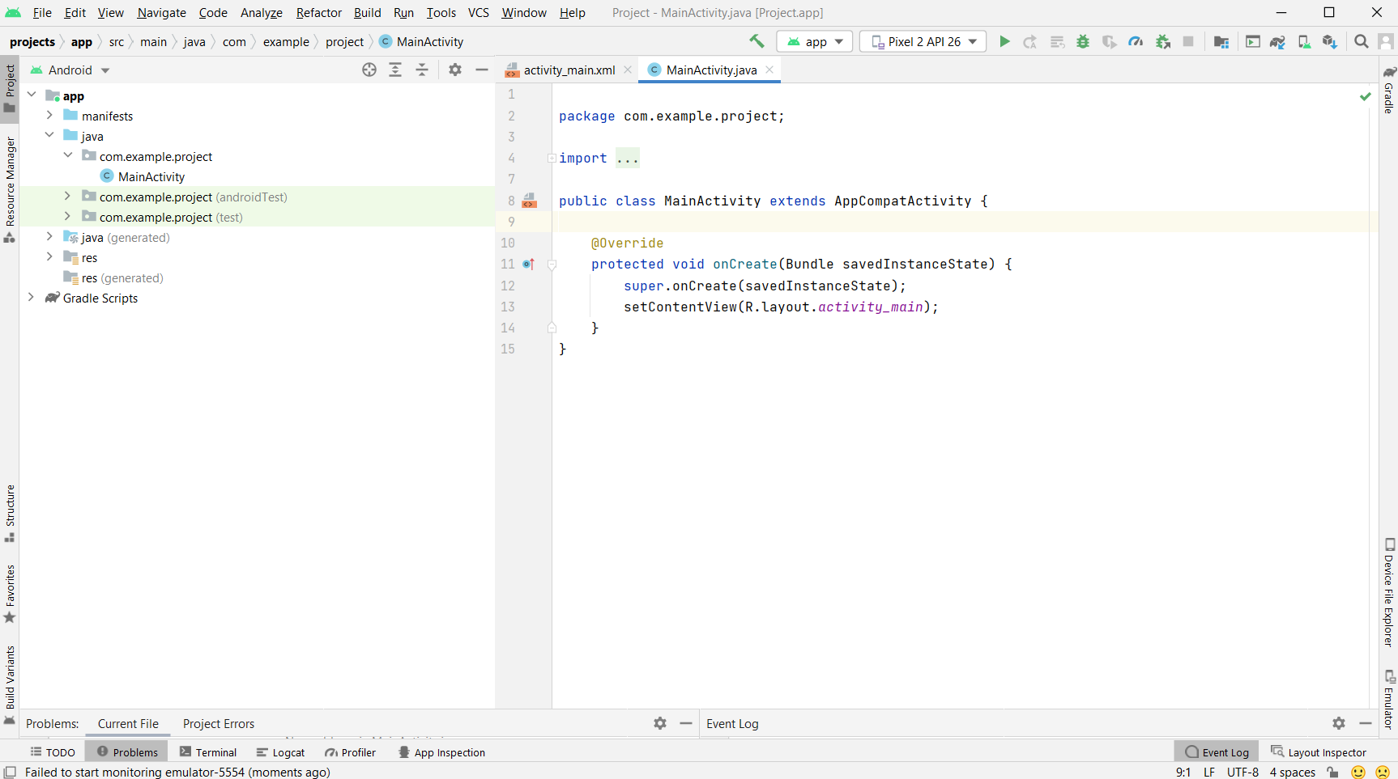

1. Познакомьтесь со структурой проекта и с содержанием главных файлов:
   1. MainActivity.java

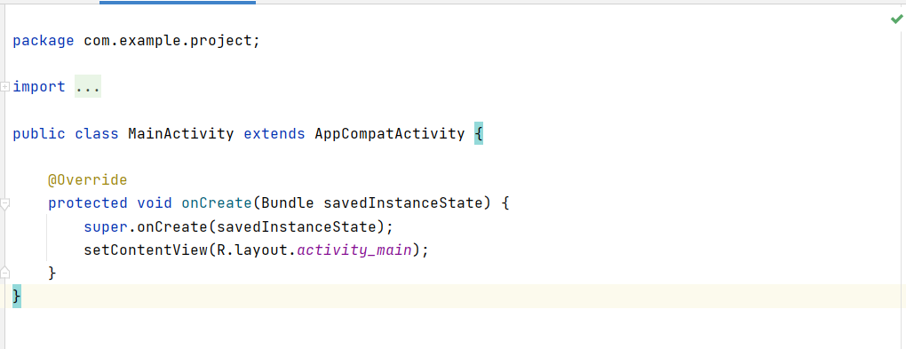

* 1. activity_main.xml

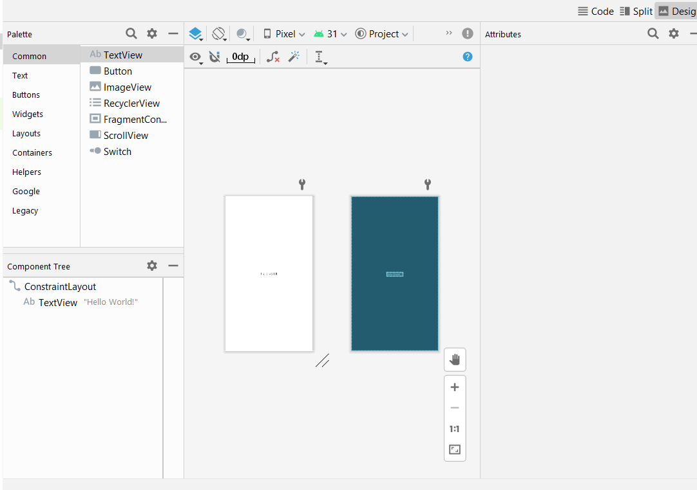

* 1. AndroidManifest.xml

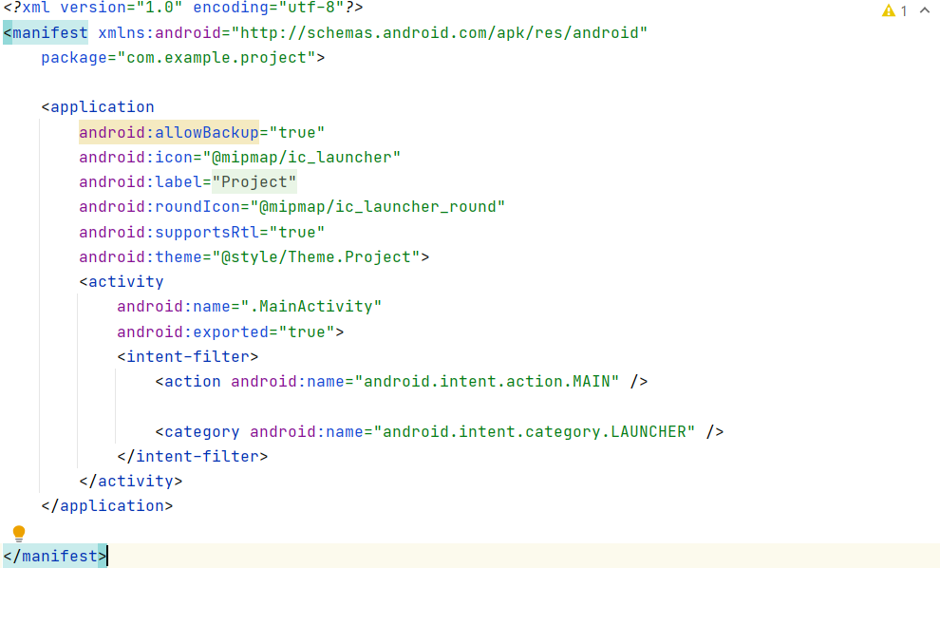

* 1. strings.xml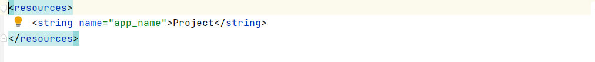

1. Найдите в справочном материале и кратко опишите своими словами назначение и содержание каждого из этих файлов.

**MainActivity.java -** Это фактический файл приложения, который в конечном итоге преобразуется в исполняемый файл Dalvik и запускает ваше приложение.

**Activity_main.xml** - это просто макет Activity, содержащий контейнер и content_main. xml - это макет для фрагмента, помещенного в этот контейнер где-то внутри MainActivity.java

**AndroidManifest**.**xml -** это файл XML, который содержит важные метаданные о приложении Android.

**Strings**.**xml** - Строковый ресурс предоставляет текстовые строки для вашего приложения с дополнительным стилем и форматированием текста.

1. Познакомьтесь с присутствующими в проекте ресурсами.
2. Запустите этот проект на виртуальном устройстве Android. Если виртуальных устройств не существует, создайте.

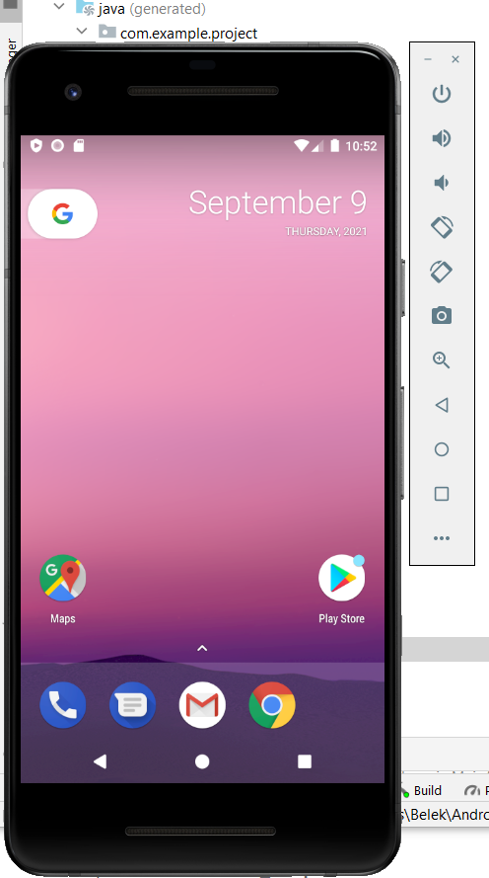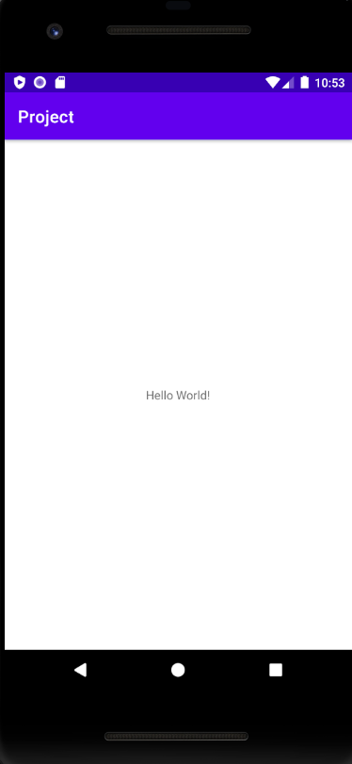

1. Модифицируйте проект таким образом, чтобы в названии приложения выводилась Ваша фамилия, а в строке на главном экране - любая другая строка по Вашему желанию.

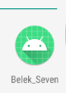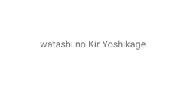

1. Запустите данное приложение на нескольких виртуальных устройствах с разными версиями API и разными размерами и разрешениями экрана.

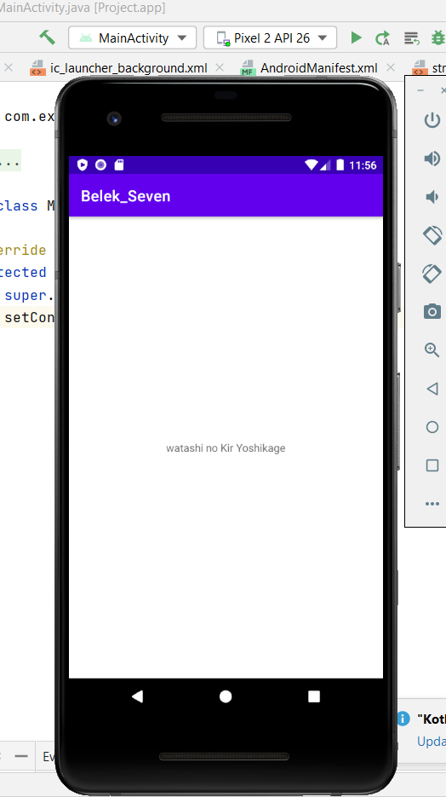

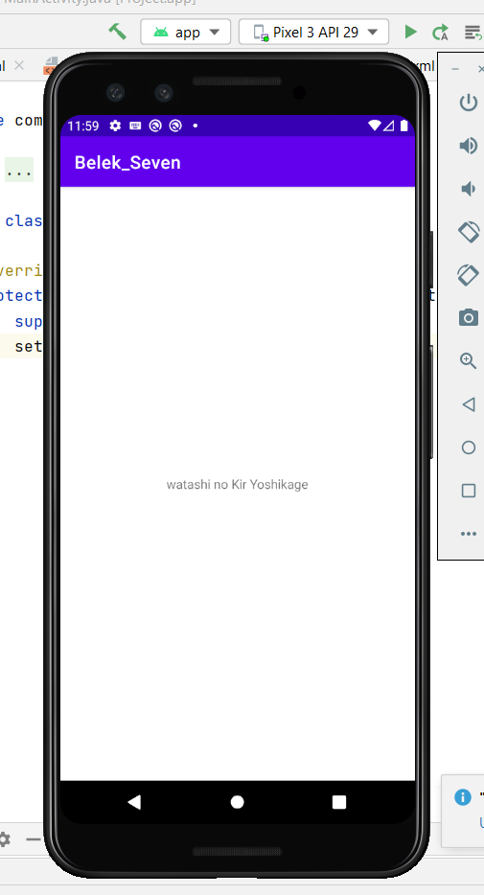

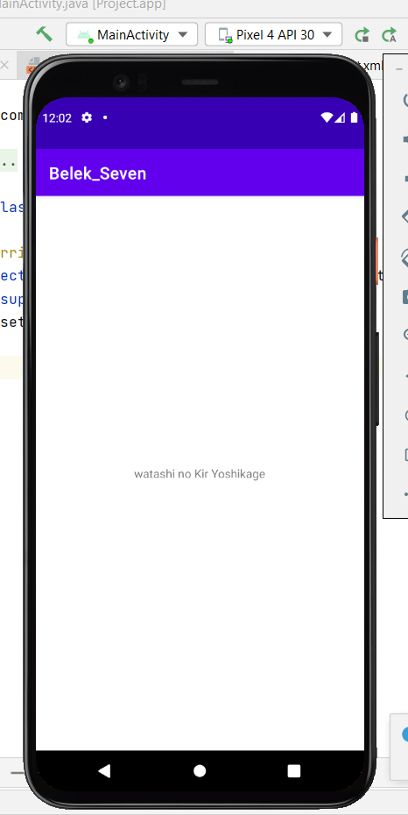

### Методические указания

Скачать JDK можно с сайта Oracle (http://www.oracle.com)

Чтобы скачать JDK нужно сначала принять условия лицензионного соглашения, а затем выбрать нужную версию.

После скачивания запустите setup-файл и установите JDK.

Скачать среду можно с сайта для разработчиков Android (http://developer.android.com/sdk/index.html).

### Контрольные вопросы

1. Что такое Activity и зачем оно нужно?

Activity — это отдельный экран в Android. Это как окно в приложении для рабочего стола, или фрейм в программе на Java. Activity позволяет вам разместить все ваши компоненты пользовательского интерфейса или виджеты на этом экране

1. Что такое View и зачем оно нужно?

View - это кнопка, поле ввода, чекбокс и т.д.

1. Что такое Layout и зачем оно нужно?

Позволяет привязывать компонент к границам экрана или к другим компонентам. позволяет размещать View-компоненты в виде одной строки (horizontal) или одного столбца (vertical)

1. Почему все строки в Layout указываются косвенно из файла с ресурсами?

Использование ресурсов позволяет задавать значения однажды и затем использовать одни и те же значения в нескольких местах. Таким образом, созданный ресурс можно использовать в любом месте приложения, а при изменении ресурса в месте хранения изменения будут отображаться везде, где он используется

1. Что такое версия API?

API - Это в основном версия Android. Вместо использования имени версии Android (например, 2.0, 2.3, 3.0 и т. Д.) Используется целое число

### Дополнительные задания

1. Замените RelativeLayout в главном окне приложения на LinearLayout с вертикальным расположением элементов.

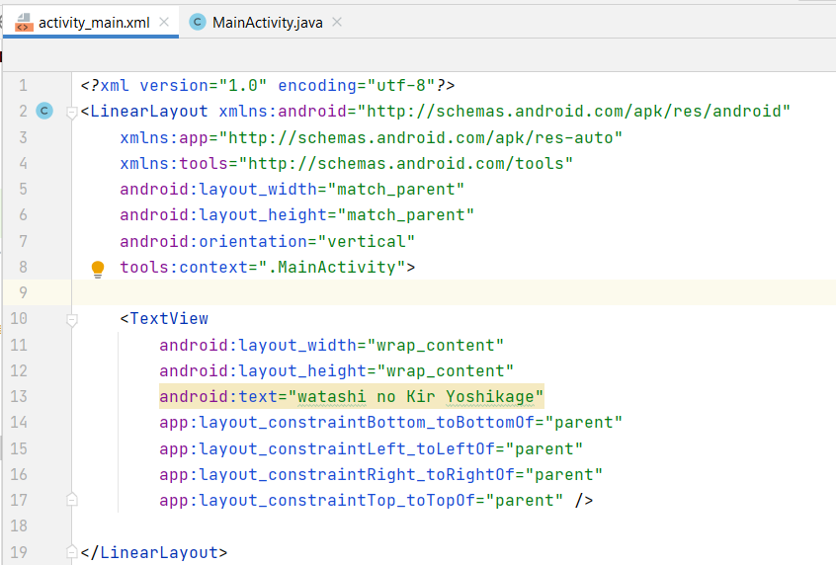

1. Присвойте строке, отображаемой в TextView идентификатор следующим атрибутом:

android:id=”@+id/main_textview”

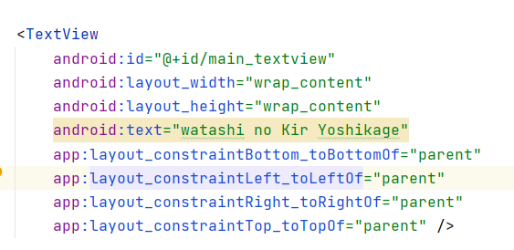

1. Измените название ресурса строки на “text1”

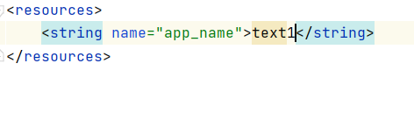

1. Модифицируйте строку динамически из кода Java, добавив в обработчик события onCreate следующий код:

// 1. Access the TextView defined in layout XML

// and then set its text

mainTextView = (TextView) findViewById(R.id.main_textview);

mainTextView.setText(“Set in Java!”);

